[Press Release - 2023. 10. 16. 10:00 am]

쟁글, 인터체인 플랫폼 하바(HAVAH) 밸리데이터 합류

- 쟁글과 하바, 연구 개발 및 기술 영역에서도 적극 협력 예정
- 쟁글이 연내 출시 예정인 블록체인 데이터 기반 기업형 솔루션 개발에도 탄력

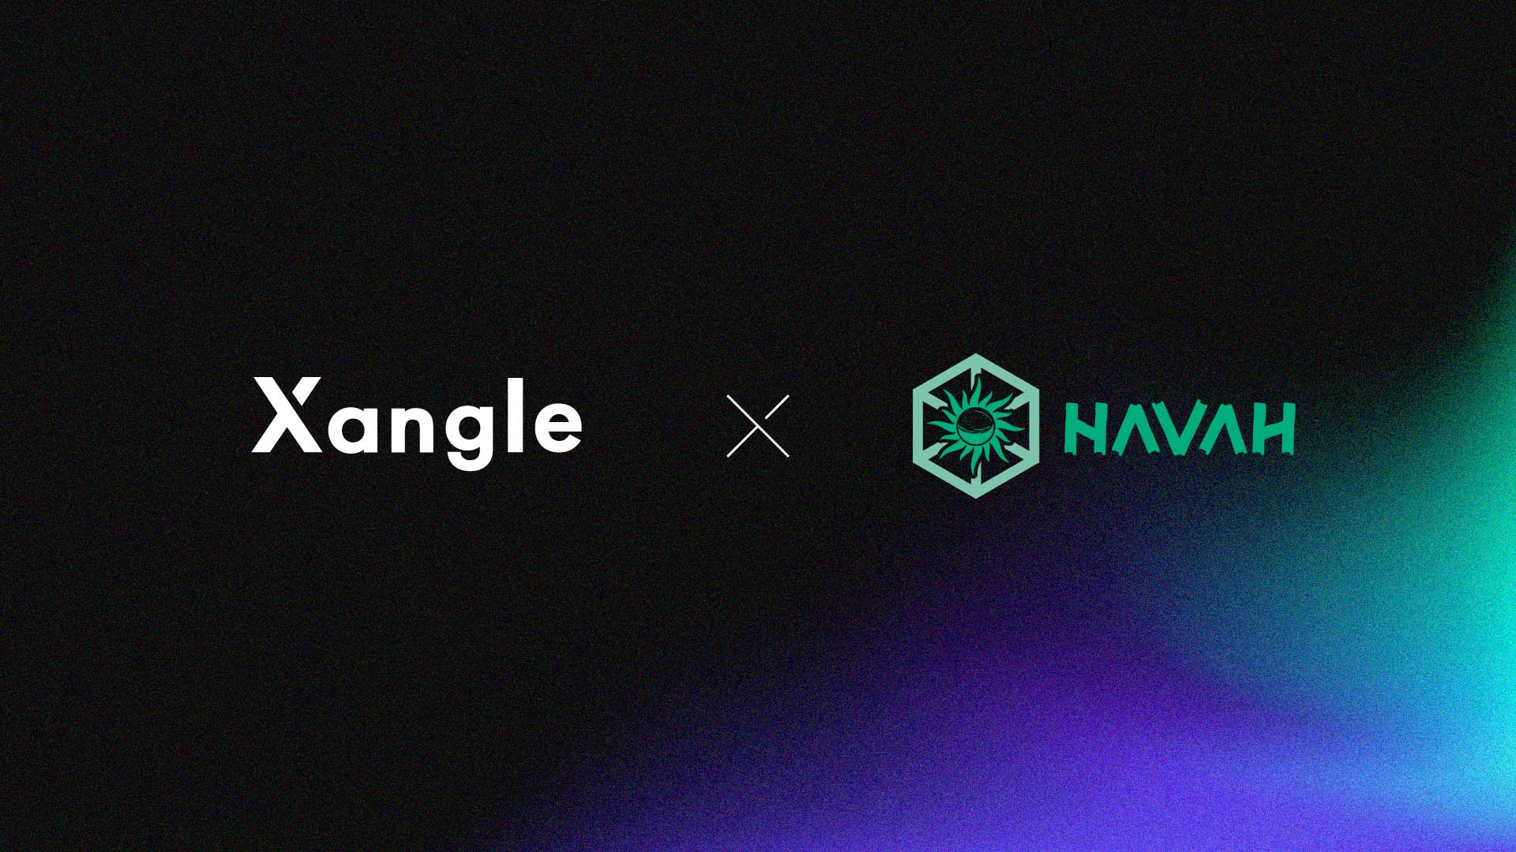

가상자산 데이터 인텔리전스 플랫폼 쟁글 운영사 크로스앵글이 차세대 인터체인 플랫폼 하바(HAVAH)의 밸리데이터로 합류했다고 16일 밝혔다.

더 나아가 쟁글과 하바는 ▲블록체인 지표 공동 연구 및 개발 ▲데이터 기반 서비스형 소프트웨어(SaaS)와 블록체인 간 연결 ▲리서치 및 글로벌 인프라 등의 영역에서 적극 협력하기로 했다.

이를 바탕으로 쟁글은 블록체인 생태계를 투명하고 안전하게 만드는 데 더욱 일조하게 됐다. 또한 하바의 인터체인 기술과 데이터를 적극 활용해 쟁글만의 온체인 데이터 전문성을 제고한다는 계획이다.

인터체인은 서로 다른 블록체인을 연결하기 위해 만들어진 블록체인으로, 다른 블록체인 간 정보 교류와 가상자산 교환을 지원한다. 하바는 올해 1월 정식 론칭한 인터체인 플랫폼으로, 이용자들은 하바의 인터체인 기술을 활용해 다양한 체인에서 발행된 디지털 자산을 네트워크에 관계 없이 자유롭게 이동할 수 있다.

하바와의 협업으로 쟁글이 연내 공개 예정인 블록체인 데이터 기반 기업형 솔루션 베타버전 개발이 탄력을 받을 예정이다. 쟁글은 가상자산을 활용하는 기업의 니즈가 반영된 블록체인 데이터 기반 기업형 솔루션 출시를 앞두고 있다.

블록체인 네트워크 안에서 발생하는 온체인 데이터를 검색하고 분석할 수 있는 '익스플로러'와 웹3 기업 성과관리와 회계처리 등이 가능한 전사자원관리(ERP) 솔루션 '쟁글 비콘' 베타 서비스가 연내 출시될 예정이다.(끝).

